**Template 2018-10-10**

# @ Count_Picture = true

**{% reporter %} -------- 记者信息 --------**

**本报记者**

贺依林 基础医学院2016级本科生

**摄 影**

张昕阳 第三临床医学院2015级本科生

**{% ENDreporter %}**

**{% editornote %} -------- 编者按（选填） --------**

今天是中秋节，你也许收到了几条或言“快乐”、或言“安康”的祝福，也许在聚餐时送出了几盒或甜或咸的月饼，也许为了湖光月影，站上了一年中最拥挤的石舫。

节日的氛围柔和温暖，似乎只有夜半散场时，异乡人心中才会浮起淡淡乡愁。今年中秋夜，《北大青年》精选了一组摄影作品，希望通过照片背后的故事和人，说一段不算离家的离家，不算归乡的归乡。

**{% ENDeditornote %}**

**{% reporternote %} -------- 记者手记（选填） --------**

**{% ENDreporternote %}**

**{% body %} -------- 正文部分 --------**

2015年，天津市武清区京津城际高铁站扩建完成，站房面积扩大了一倍，容纳客流量由4000人提高到1.5万人。同年，张昕阳考上了北京大学临床医学专业。这之后，他几乎每周都要和武清站见面。

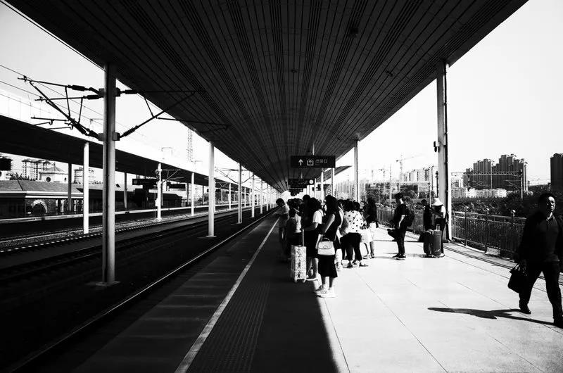

站台不大。大约每隔半小时，就会有一趟从天津到北京的城际列车经停武清。张昕阳的家距离武清站只有五分钟车程，他从来不需要考虑出门的时间。有时，他到达车站时距离下一趟发车只剩下两三分钟，他需要直接冲进站台——城际列车可以直接刷身份证入站。而大多数时候，他可以慢悠悠穿过聚集在门口的黄牛，取票、检票，甚至拍下几张照片。

从武清站到北京南站只需要24分钟，打个盹的时间。张昕阳喜欢靠窗的座位，尽管窗外的风景已经司空见惯到再难吸引到他。田埂与青苗、层楼与平房、断断续续的水和连绵不停的铁轨，掺着列车行进产生的轻微噪声，如同一层棉絮敷在他心头，让人进入放空状态。

列车并非总是孤独，交错时常发生。透过一扇窗，他可以看到另一趟列车的窗，看到窗帘的开合状态，看到窗内人谈笑或深眠，却没有一样物事与他有关。

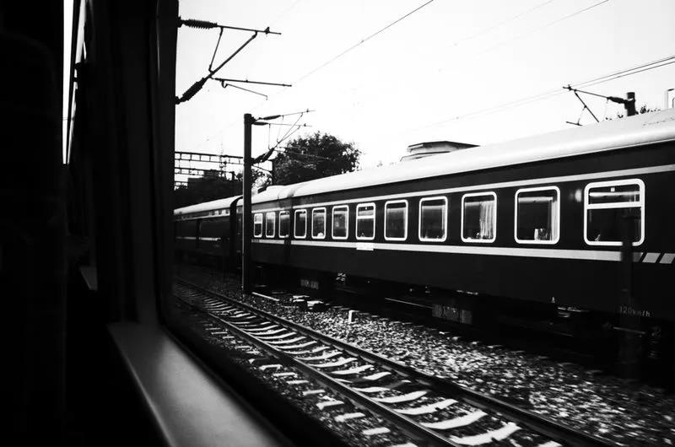

尽管眼前都只是浮光掠影，人们依然会下意识寻找一些意义。张昕阳看到一趟列车，车身喷绘着：北京-大同，大同是他的一位好友的家乡。他将列车的照片拍下来并发给好友，还不忘调侃一句：“你回一趟家太麻烦了。”

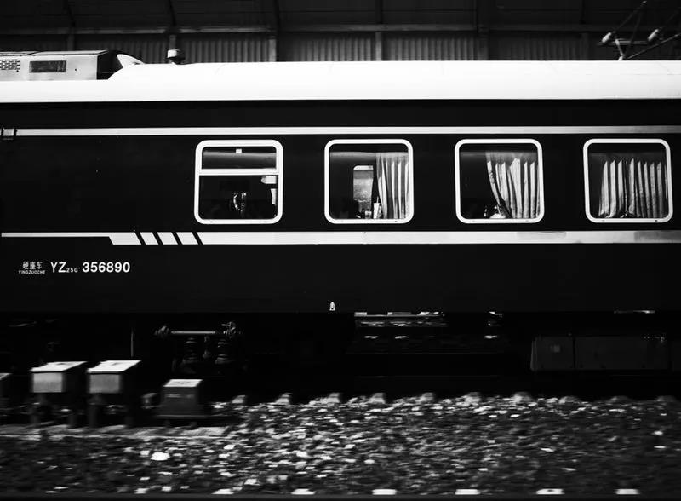

类似的对话发生过很多次。在张昕阳看来，相比于一年只能回一两次家的大多数同学，他无疑是幸运的。三年前选择北医，除了分数的原因外，离家近也是一大考虑。

“天津人恋家。”他说，“毕竟，其他地方的煎饼果子都是‘垃圾’。”

2015年，距离新生报道还有一周的时候，张昕阳一个人来到北京熟悉环境。在北京南站的地铁入口处，安检队伍排了一圈又一圈，“北京人太多了。”这是他最大的感受。那天，他到了北大，却没能被保安允许进入。慰问完正在清华军训的同学后，他来到了南锣鼓巷，这附近的景致显然更吸引他。

“我觉得一座城市最基本的元素，不是建筑或其他什么，而是最本地的人，也就是老北京人，他们的一举一动都体现了城市的特点，就像多数天津人从小就会说相声似的。”

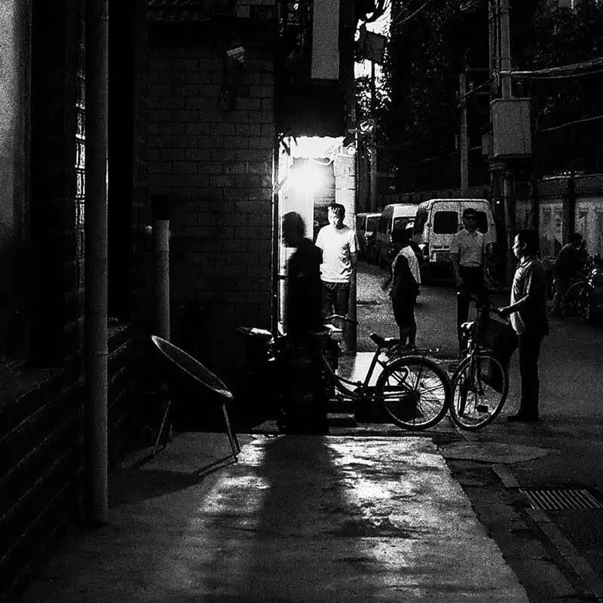

此后，他便时常会流连在二环内的巷角街头，浸泡在皇城脚下的市井气息里。这种气息是他所熟悉的、适应的，如同他一百公里外的家。

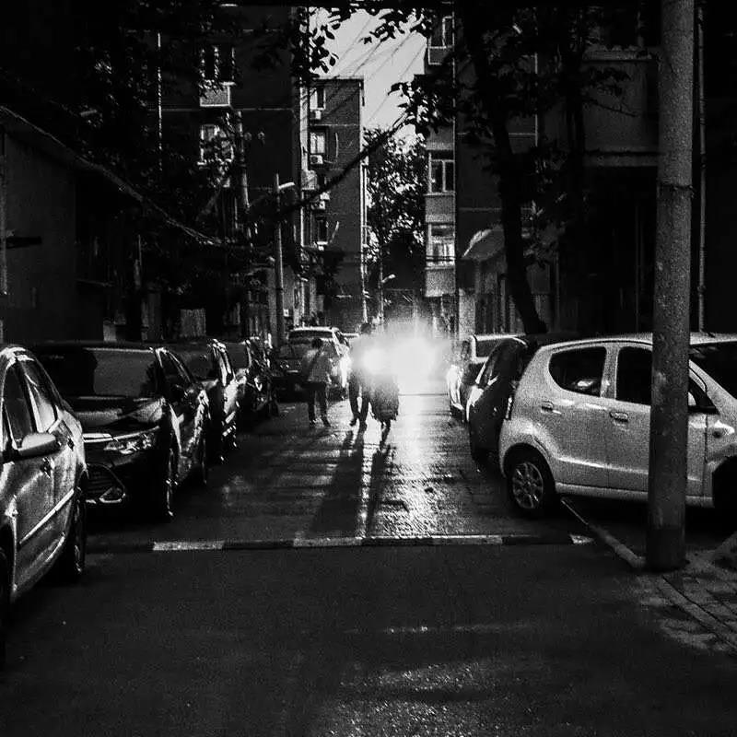

如今，张昕阳周末回家、返京已经有了时间节律。他到达学校的时候通常是午后，阳光强烈，树影婆娑。他习惯从西南门走进北医，穿过病理楼前的林荫路。病理楼内有诸多标本，学生们第一次参观尸体解剖也在此处，再加上楼前枝杈低垂，即使是医学生从这里经过，有时也会体会到一种阴森感。

但同时，这条路又是张昕阳心目中医学部最美的一条路，树木给光影注入了灵魂。

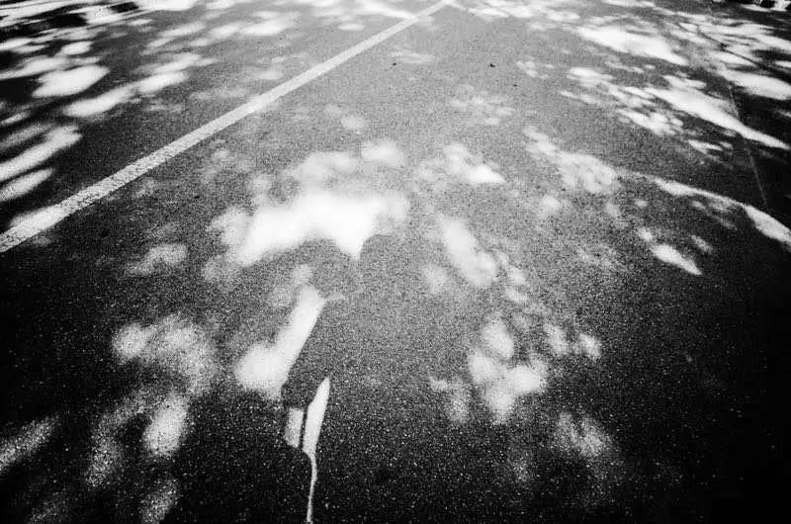

对于张昕阳来说，空间和时间上缺少的阻隔使得离家和归乡不再意义非凡，乡愁也有些无从谈起，但在中秋节这天，月亮还是要看的，“家里人估计已经在吃月饼了。”

**{% ENDbody %}**

**{% reference %} -------- 参考资料（选填）--------**

**参考资料**

**{% ENDreference %}**

**{% ending %} -------- 文末，图片来源/微信编辑 --------**

微信编辑｜周昊

**{% ENDending %} -----------------------------------------------**

**记得声明原创！**

**记得声明原创！**

**记得声明原创！**